Міністерство освіти і науки України Національний технічний університет України «Київський політехнічний інститут ім. Ігоря Сікорського» Факультет інформатики та обчислювальної техніки Кафедра обчислювальної техніки

ЛАБОРАТОРНА РОБОТА № 4

з дисципліни «Методи планування експерименту»

на тему «**Проведення трьохфакторного експерименту при використанні** **рівняння регресії з урахуванням ефекту взаємодії.**»

ВИКОНАВ:

студент 2 курсу

Рустамов А.C.

групи ІВ-93

Р

ПЕРЕВІРИВ:

ас. Регіда П.Г.

Київ - 2021

**Хід роботи**

**Мета**:

Провести повний трьохфакторний експеримент. Знайти рівняння регресії адекватне об'єкту.

**Завдання:**

1. Скласти матрицю планування для повного трьохфакторного експерименту.
2. Провести експеримент, повторивши N раз досліди у всіх точках факторного простору і

знайти значення відгуку Y. Знайти значення Y шляхом моделювання випадкових чисел у певному діапазоні відповідно варіанту. Варіанти вибираються за номером в списку в журналі викладача.

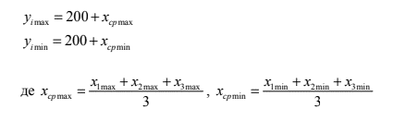



1. Знайти коефіцієнти рівняння регресії і записати його.
2. Провести 3 статистичні перевірки – за критеріями Кохрена, Стьюдента, Фішера.
3. Зробити висновки по адекватності регресії та значимості окремих коефіцієнтів і записати скореговане рівняння регресії.
4. Написати комп'ютерну програму, яка усе це моделює.

**Лістинг**

import random  
import numpy as np  
from numpy.linalg import solve  
from scipy.stats import f,t  
  
n = 8  
  
x1min = -20  
x1max = 30  
x2min = 20  
x2max = 60  
x3min = -20  
x3max = -5  
  
  
y_max = 200 + (x1max + x2max + x3max) / 3  
y_min = 200 + (x1min + x2min + x3min) / 3  
  
  
xn = [[1, 1, 1, 1, 1, 1, 1, 1],  
 [-1, -1, 1, 1, -1, -1, 1, 1],  
 [-1, 1, -1, 1, -1, 1, -1, 1],  
 [-1, 1, 1, -1, 1, -1, -1, 1]]  
  
x1x2_norm, x1x3_norm, x2x3_norm, x1x2x3_norm = [0] * 8, [0] * 8, [0] * 8, [0] * 8  
  
for i in range(n):  
 x1x2_norm[i] = xn[1][i] * xn[2][i]  
 x1x3_norm[i] = xn[1][i] * xn[3][i]  
 x2x3_norm[i] = xn[2][i] * xn[3][i]  
 x1x2x3_norm[i] = xn[1][i] * xn[2][i] * xn[3][i]  
  
  
y1 = [random.randint(int(y_min), int(y_max)) for i in range(8)]  
y2 = [random.randint(int(y_min), int(y_max)) for i in range(8)]  
y3 = [random.randint(int(y_min), int(y_max)) for i in range(8)]  
  
  
y_matrix = [[y1[0], y2[0], y3[0]],  
 [y1[1], y2[1], y3[1]],  
 [y1[2], y2[2], y3[2]],  
 [y1[3], y2[3], y3[3]],  
 [y1[4], y2[4], y3[4]],  
 [y1[5], y2[5], y3[5]],  
 [y1[6], y2[6], y3[6]],  
 [y1[7], y2[7], y3[7]]]  
  
  
print("Матриця планування y : \n")  
for i in range(n):  
 print(y_matrix[i])  
  
x0 = [1, 1, 1, 1, 1, 1, 1, 1]  
  
x1 = [10, 10, 50, 50, 10, 10, 50, 50]  
  
x2 = [20, 60, 20, 60, 20, 60, 20, 60]  
  
x3 = [20, 25, 25, 20, 25, 20, 20, 25]  
  
x1x2, x1x3, x2x3, x1x2x3 = [0] * 8, [0] * 8, [0] * 8, [0] * 8  
  
for i in range(n):  
 x1x2[i] = x1[i] * x2[i]  
 x1x3[i] = x1[i] * x3[i]  
 x2x3[i] = x2[i] * x3[i]  
 x1x2x3[i] = x1[i] * x2[i] * x3[i]  
  
Y_average = []  
for i in range(len(y_matrix)):  
 Y_average.append(np.mean(y_matrix[i], axis=0))  
  
  
list_for_b = [xn[0], xn[1], xn[2], xn[3], x1x2_norm, x1x3_norm, x2x3_norm, x1x2x3_norm]  
list_for_a = list(zip(x0, x1, x2, x3, x1x2, x1x3, x2x3, x1x2x3))  
  
  
print("Матриця планування X:")  
for i in range(n):  
 print(list_for_a[i])  
  
bi = []  
for k in range(n):  
 S = 0  
 for i in range(n):  
 S += (list_for_b[k][i] * Y_average[i]) / n  
 bi.append(round(S, 3))  
  
ai = [round(i, 3) for i in solve(list_for_a, Y_average)]  
print("Рівняння регресії: \n" "y = {} + {}*x1 + {}*x2 + {}*x3 + {}*x1x2 + {}*x1x3 + {}*x2x3 + {}*x1x2x3".format(ai[0],  
 ai[1], ai[2], ai[3],ai[4], ai[5], ai[6], ai[7]))  
  
print("Рівняння регресії для нормованих факторів: \n" "y = {} + {}*x1 + {}*x2 + {}*x3 + {}*x1x2 + {}*x1x3 +"  
 " {}*x2x3 + {}*x1x2x3".format(bi[0], bi[1], bi[2], bi[3], bi[4], bi[5], bi[6], bi[7]))  
  
print("Перевірка за критерієм Кохрена")  
print("Середні значення відгуку за рядками:", "\n", +Y_average[0], Y_average[1], Y_average[2], Y_average[3],  
 Y_average[4], Y_average[5], Y_average[6], Y_average[7])  
  
dispersions = []  
for i in range(len(y_matrix)):  
 a = 0  
 for k in y_matrix[i]:  
 a += (k - np.mean(y_matrix[i], axis=0)) ** 2  
 dispersions.append(a / len(y_matrix[i]))  
  
Gp = max(dispersions) / sum(dispersions)  
  
Gt = 0.5157  
  
if Gp < Gt:  
 print("Дисперсія однорідна")  
else:  
 print("Дисперсія неоднорідна")  
  
print(" Перевірка значущості коефіцієнтів за критерієм Стьюдента")  
sb = sum(dispersions) / len(dispersions)  
sbs = (sb / (8 * 3)) ** 0.5  
  
t_list = [abs(bi[i]) / sbs for i in range(0, 8)]  
  
d = 0  
res = [0] * 8  
coef_1 = []  
coef_2 = []  
  
m = 3  
F3 = (m - 1) * n  
  
for i in range(n):  
 if t_list[i] < t.ppf(q=0.975, df=F3):  
 coef_2.append(bi[i])  
 res[i] = 0  
 else:  
 coef_1.append(bi[i])  
 res[i] = bi[i]  
 d += 1  
  
  
print("Значущі коефіцієнти регресії:", coef_1)  
print("Незначущі коефіцієнти регресії:", coef_2)  
  
  
y_st = []  
for i in range(n):  
 y_st.append(res[0] + res[1] * xn[1][i] + res[2] * xn[2][i] + res[3] * xn[3][i] + res[4] * x1x2_norm[i]\  
 + res[5] * x1x3_norm[i] + res[6] * x2x3_norm[i] + res[7] * x1x2x3_norm[i])  
print("Значення з отриманими коефіцієнтами:\n", y_st)  
  
  
print("\nПеревірка адекватності за критерієм Фішера\n")  
Sad = m * sum([(y_st[i] - Y_average[i]) ** 2 for i in range(8)]) / (n - d)  
Fp = Sad / sb  
F4 = n - d  
if Fp < f.ppf(q=0.95, dfn=F4, dfd=F3):  
 print("Рівняння регресії адекватне при рівні значимості 0.05")  
else:  
 print("Рівняння регресії неадекватне при рівні значимості 0.05")

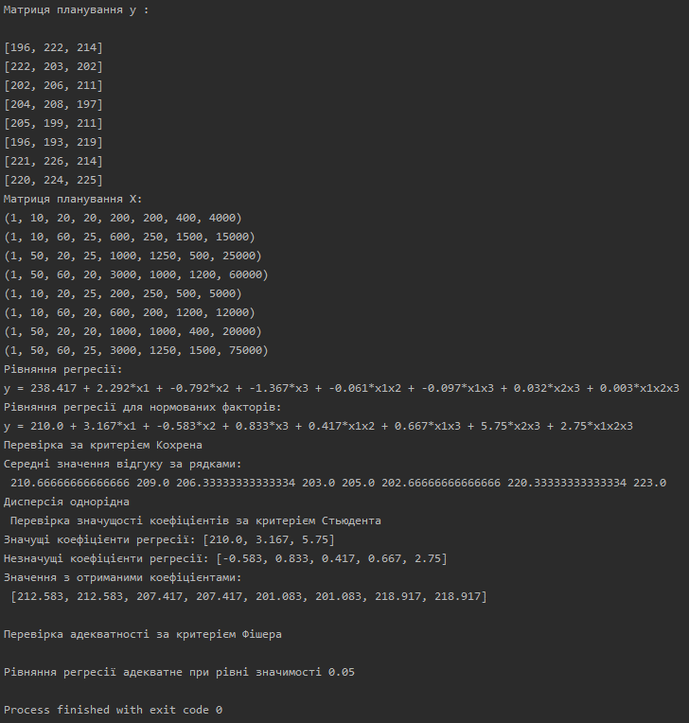**Результати роботи програми**

**Висновок:**

* даній лабораторній роботі проведено повний трьохфакторний експеримент. Знайдено рівняння регресії адекватне об'єкту. Кінцевої мети досягнуто.